**深度学习与自然语言处理第三次作业报告**

张甫成

sy2206303@buaa.edu.cn

**摘要**

本文是深度学习与自然语言处理第三次作业的实验报告，首先介绍了LDA模型的原理和建模过程；然后利用LDA模型对金庸小说的每个段落进行建模，并把每个段落表示为主题分布后进行分类；最后尝试不同的主题数量，并探究了以"词"和以"字"为基本单元时分类的情况。

**绪论**

## LDA模型概述

LDA模型全称Latent Dirichlet Allocation，是一种主题模型。LDA模型将一个文档看作是一些主题的集合，每个主题又可以被看做是一些单词的集合。通过LDA模型，我们可以得到每个主题对应的单词，以及每个文档中包含哪些主题。LDA模型在许多领域都有应用，例如，在新闻分类中，可以使用LDA模型将新闻归入不同的主题；在社交媒体中，可以使用LDA模型来分析用户的兴趣和观点；在市场研究中，可以使用LDA模型来分析用户的反馈和评论。

## LDA模型计算方法

LDA模型的目标是通过给定文档中的单词，推断每个文档中的主题分布，以及每个主题中的单词分布。为了实现这一目标，LDA模型使用了Gibbs采样算法或EM算法进行迭代计算。Gibbs采样算法是一种基于马尔可夫链蒙特卡罗(MCMC)方法的抽样算法，它可以从联合分布中抽样得到样本，从而计算出联合分布的期望值和方差等统计量。在LDA模型中，Gibbs采样算法可以从主题分布和单词分布中抽样得到主题和单词。

具体来说，假设我们有一段文本 $d$，其中包含 $N_{d}$ 个 词 $w_{d,n}$，并且我们已经推断出了文档 $d$ 中每个单词的主题 $z_{d,n}$ 和每个主题中的单词分布 $ϕ_{k,v}$ 和每个文档中的主题分布 $θ_{d}$，我们可以用一下的过程从这些分布中抽样得到新的主题 $z_{d,n}^{new}$ 和单词 $w_{d,n}^{new}$：

1. 对于文档 $d$ 中的每个单词 $w_{d,n}$，先将其主题 $z_{d,n}$ 的计数减一，同时将每个主题中单词 $w_{d,n}$ 的计数减一。
2. 根据每个单词的主题分布 $p\left(z_{d,n}=k|w_{d,n}=v,z-d,n,wd,-n,θ_{d},ϕk\right)$，重新计算每个单词的主题 $zd,n$。
3. 根据每个主题中的单词分布 $p\left(w_{d,n}=v|z_{d,n}=k,z-d,n,wd,-n,θ_{d},ϕk\right)$，重新计算每个单词的单词 $w_{d,n}$。

重复执行步骤1到步骤3，直到达到一定的抽样次数，即可完成建模。

## 随机森林

随机森林（Random Forest）是一种集成学习算法，它通过构建多棵决策树并结合它们的预测结果来提高预测性能。随机森林中的每棵树都是独立构建的，它们之间没有依赖关系。

随机森林算法在构建每棵树时都会引入随机性。具体来说，它会对训练数据进行有放回抽样，以生成不同的训练子集；此外，在选择分裂特征时，它会从所有特征中随机选择一部分特征，然后从中选择最佳分裂特征。这些随机化策略有助于降低模型的方差，提高模型的泛化能力。

在预测时，随机森林会将所有树的预测结果进行汇总。对于分类问题，它会采用投票的方式，选择票数最多的类别作为最终预测结果；对于回归问题，它会计算所有树的预测值的平均值作为最终预测结果。

随机森林算法具有很好的可扩展性和鲁棒性，可以处理高维数据和大量噪声数据。由于LDA模型给出的主题分布很难线性可分，因此k-means等分类器失效，即使用kernel-SVM也达不到较高的准确率，因此使用随机森林作为分类器，对主题分布进行分类。

**方法**

我们首先介绍分割语料库的方法，然后介绍模型的构造方法，最后模型的评价方法。

**token序列的获取方法**

我们首先将语料库按照换行符进行分割，得到段落，之后将每个段落分割为字序列或词序列，删除标点和停用词后，去除长度小于500的段落。

如果总段落数大于200，则通过设定切片步长，将段落数量降低到200附近。

**LDA模型的构造方法**

我们使用gensim库建立LDA模型。首先遍历主题数量，计算所得模型的困惑度和一致性，然后选取困惑度最低、一致性最高的主题数量进行实际建模。

**分类模型**

得到LDA模型后，即可将一段文本转换为一个N_topics维的向量。我们按照此方法将token序列转换为主题分布后，划分出90%的序列作为训练集，训练随机森林分类器，最后计算该分类器在剩余10%的测试集上的top1准确率、top5准确率。

**实验结果**

## 分割后的数据量

按照词分的数据量如图1所示。

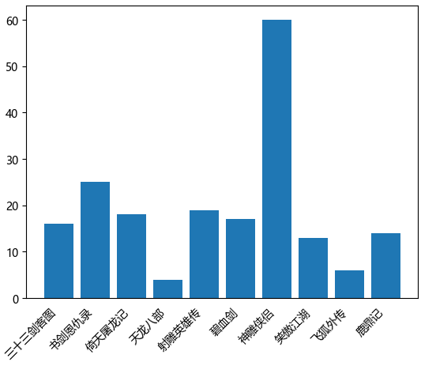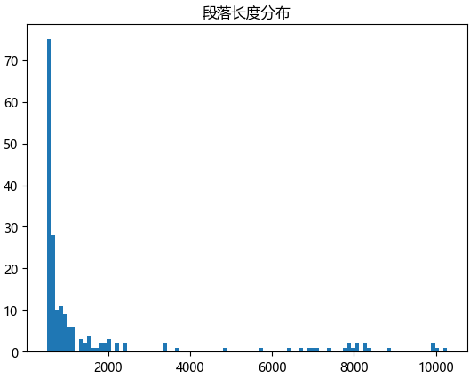

图1: 按照词分，每部小说段落数和段落长度分布

按照字分的数据量如图2所示。

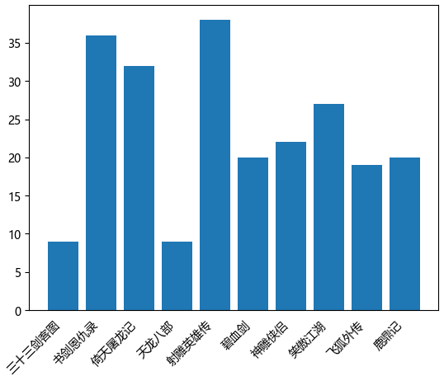 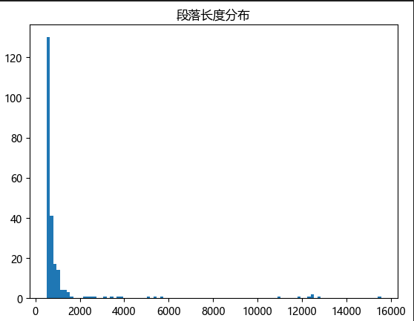

图2: 按照字分，每部小说段落数和段落长度分布

## N_topics的选取

模型困惑度的对数、一致性随着N_topics的变化如图3、图4所示，其中，图3是以"词"为基本单元的结果，图4是以"字"为基本单元的结果。根据结果，将词模型的N_topics定为10，将字模型的N_topics定为80。

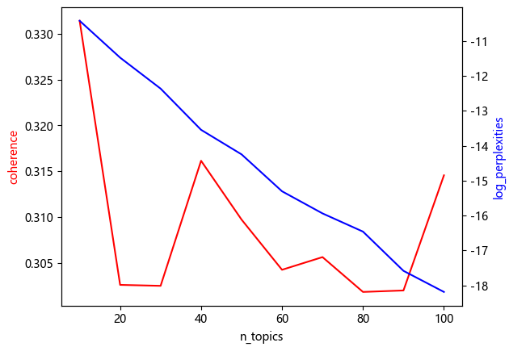

图3：按词分的LDA模型质量

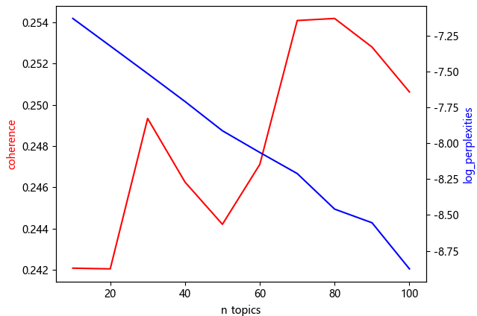

图4：按字分的LDA模型质量

## 分类结果

我们的方法分类结果如表1所示。

|  |  |  |
| --- | --- | --- |
|  | Top1准确率 | Top5准确率 |
| 字序列 | 33.3% | 87.5% |
| 词序列 | 40.0% | 90.0% |

**结论**

我们分别用字序列和词序列对金庸小说的段落进行LDA建模，得出了分词比分字更适合LDA建模的结论。在实验过程中，发现模型的困惑度随着N_topics的上升而稳定下降，但一致性的变化不稳定，可能是由于语料库规模较小。分类器给出的分类结果随机性较大，未来可以对金庸小说语料库进行更均匀的划分，增加参与LDA训练的数据规模，平衡序列的长度和不同小说的序列量，以实现更稳定的建模。